Интегрированный урок в 5 классе (технология + химия)
на тему: «Здоровое питание. Санитария и гигиена на кухне»

Учитель технологии: Новикова Ю.В.

Учитель химии: Мингалеева Е.Н.

Цель: способствовать формированию у обучающихся 5 класса представлений о здоровом питании, санитарии и гигиене на кухне.

Задачи:
- познакомить учащихся с понятиями «здоровое питание», «санитария», «гигиена», «физиология питания»;
- научить обучающихся выполнять санитарно-гигиенические правила при приготовлении блюд, при мытье посуды;
- научить определять доброкачественность продуктов опытным путем;
- развивать навыки учащихся по работе в группе, сотрудничества, взаимной помощи; умение оценивать свой вклад в результат общей деятельности.

Перечень оборудования:
Демонстрационное оборудование: стакан стеклянный, пипетка, колба коническая
Набор «Индикаторы»: фенолфталеин
Набор «Галогены»: йод
Плакаты: «Пирамида продуктов питания», «Пищевые вещества», «Столовая посуда», «Организация рабочего места»;
шаблоны столовой посуды;
наборы кухонной и столовой посуды для работы по бригадам (4 набора); набор оборудования для практических работ по определению качества продуктов и определению качества мытья столовой посуды;
продукты питания;
салфетки;
инструкционные карты; карточка “Оценочный лист”.

Практическая работа на уроке:
№1 «Определение качества мытья столовой посуды»
Оборудование: посуда из различных материалов (керамика, стекло, пластик, металл), мерный стеклянный стакан, пипетка, колба коническая, губка
Продукты: картофель сырой, вода
Фенолфталеин, раствор йода, раствор моющего средства

№2 «Определение качества продуктов»
Оборудование: мерный стакан, пипетка,
Продукты: колбаса, молоко, сметана, мед (по 3 сорта)

Технологическая карта урока

Тема урока: Санитария и гигиена на кухне. Здоровое питание.

Тип урока | комбинированный
Планируемые образовательные результаты | Предметные: обучающийся  знает, что такое здоровое питание, санитария и гигиена на кухне;  выполняет санитарно-гигиенических правила при приготовлении блюд, при мытье посуды;  умеет определять доброкачественность овощей опытным путем.  Метапредметные:  - регулятивные УУД – обучающийся определяет и формулирует цель деятельности на уроке с помощью учителя; планирует своё действие в соответствии с поставленной задачей; вносит необходимые коррективы в действие после его завершения на основе его оценки и учёта характера сделанных ошибок;  - коммуникативные УУД – обучающийся умеет оформлять свои мысли в устной форме; слушать и понимать речь других;  - познавательные УУД – обучающийся умеет ориентироваться в своей системе знаний; отличает новое от уже известного с помощью учителя; добывает новые знания; находит ответы на вопросы, используя свой жизненный опыт и информацию, полученную на уроке  Личностные: обучающийся проявляет интерес к предложенному материалу; умеет проверять свои действия; оценивать свой вклад в результат общей деятельности.
Методы обучения | Объяснительно-иллюстративный, метод проблемного изложения
Формы работы учащихся | Фронтальная, групповая
Образовательные ресурсы | плакаты «Пирамида продуктов питания», «Пищевые вещества», «Столовая посуда», «Организация рабочего места»; наборы кухонной и столовой посуды для работы по бригадам (4 набора); набор оборудования для практических работ по определению качества продуктов и определению качества мытья столовой посуды; продукты питания; салфетки; инструкционные карты; карточка “Оценочный лист”.

Структура и ход урока
Этап урока | Краткое содержание | Деятельность педагога | Деятельность обучающихся | Формы организации деятельности, методы, приёмы работы | Время, мин | Примечания
Организационный момент | - Приветствие.  - Отметить отсутствующих учащихся.  - Проверка готовности учащихся к уроку | Приветствие учащихся, отмечает отсутствующих | Проверяют готовность к уроку | фронтальная | 1
1.Организационный момент и мотивация (самоопределение) к учебной деятельности | - В течении урока предстоит выполнить несколько заданий, каждое из которых необходимо оценить на специальных бланках. Хорошо, если оценку вы будете обсуждать в паре, т. е. она будет более обоснованной и объективной. В итоге мы узнаем, какую оценку за урок вы получите, сосчитав средний балл.  Проверка домашнего задания  Задание №1. Рассмотрите понятия на доске и используя карточки с изображением предметов найдите их соответствие (где здесь столовая, а где кухонная посуда?).  Кухня – это помещение для приготовления пищи, оснащенное специальным оборудованием и необходимой посудой. Кухонная посуда и приспособления необходимы для хранения продуктов до кулинарной обработки и после нее, для приготовления пищи и подачи ее к столу, а также для всевозможных хозяйственных целей.  Постановка проблемного вопроса, связующего предыдущий урок и новую тему  А какой посудой пользуетесь вы и ваши мамы(стеклянной, фарфоровой, пластмассовой)?  Безупречно чистая кухонная посуда – первейшее условие, обеспечивающее гигиеничность пищи. И еще, от чистоты посуды зависит вкус пищи. Не секрет, что уход за посудой и кухонной утварью – не легкая и не очень приятная работа.  Подсчитано, что средней семье, состоящей из 4 человек: родителей и 2 детей, за год приходиться вымыть 18 000 ножей, ложек и вилок; 13 000 тарелок; 800 чашек и еще много другой посуды, которая весит более 5 тонн.  Чему же мы должны научиться на этом уроке, какова его цель? Кто сможет сформулировать тему нашего сегодняшнего урока? Запишите её в тетрадь. | Сообщает о форме оценивания обучающихся на уроке  Предлагает выполнить задание для закрепления темы прошлого урока  Подводит к новой теме | Работают в парах или группах.  Формулируют тему, цель, задачи урока  Высказывают предположения на поставленные вопросы | Работают в группах по соответствию определений  опрос  Устные ответы | 4 | карточки с изображением предметов столовой и кухонной посуды
2.Актуализация знаний и фиксирование индивидуального затруднения в пробном действии и выход из него | Умеете ли вы мыть посуду?  В какой последовательности вы это делаете?  Попробуйте по плакату «Организация рабочего места» определить правила мытья посуды:  Задание №2 «Правила мытья посуды»  Давайте сравним ваши ответы с ответами, предложенными на карточках (приложение №1).  Пользуетесь ли вы моющими средствами?  Почему нужно соблюдать правила мытья посуды?  Как может повлиять на организм человека плохо промытая посуда?  Для ответа на эти вопросы мы поработаем в группах. Каждая из четырёх групп должна представить свой вариант решения этих вопросов.  Задание №3. Лабораторно-практическая работа «Определение качества мытья посуды»  Выслушиваем варианты ответов одного представителя от каждой группы. Какие возникли затруднения? | Предлагает выполнить задание фронтально (1 балл- за правильный ответ)  Вопрос для всех обучающихся  Инструктаж к практической работе  Подводит итог работы, делает выводы | Обсуждают заданный вопрос  Отвечают «да» или «нет»  Обсуждают заданный вопрос и пытаются выполнить предложенное задание в группе | Устные ответы  Устные ответы;  работа в группах и индивидуальная самостоятельная работа |  | Приложение №1  инструкционные карты
Подготовка учащихся к восприятию нового учебного материала. | Трансляция видеоролика о здоровом питании. Содержание видеоролика.  Питание – одна из главнейших потребностей человека. Наряду с водой и воздухом пища постоянно необходима человеку для обеспечения жизнедеятельности.  Чтобы надолго сохранить свое здоровье, нужно правильно питаться, знать питательную ценность и вкусовые качества продуктов. Здоровое питание – это такое питание, которое обеспечивает рост, оптимальное развитие, полноценную жизнедеятельность, способствует укреплению здоровья и профилактике неинфекционных заболеваний (НИЗ), включая диабет, болезни сердца, инсульт и рак.  Здоровое питание на протяжении всей жизни - важнейший элемент сохранения и укрепления здоровья нынешних и будущих поколений, а также, непременное условие достижения активного долголетия.  Научиться готовить вкусную и полезную еду поможет изучение кулинарии. Кулинария – это наука о питании, приготовлении вкусной и полезной пище.  Интересные сведения: в среднем за 70 лет жизни человек съедает: 7 000 кг хлеба, 300 кг соли, 2 000 кг мяса, 4 000 кг рыбы, 5 000 шт. яиц, 5 000 кг картофеля, 50 000 л воды. | Учитель предлагает детям посмотреть видеоролик о здоровом питании и ответить на вопрос:  -Что такое здоровое питание и для чего оно необходимо | Просматривают видеоролик и отвечают на вопрос учителя | Беседа по содержанию видеоролика
3.Усвоение новых знаний. | Пища – это энергия для нашего тела, а правильное питание – источник здоровья, силы, бодрости, красоты и долголетия.  Рассмотрим «Пирамиду рационального питания»  Скажите, какие продукты можно есть без ограничений, а какие необходимо ограничивать и почему?  Вместе с пищей в наш организм поступает вода, белки, жиры, углеводы, витамины и минеральные соли.  Давайте более подробно познакомимся с питательными веществами.  Углеводы – главный источник энергии для организма.  В пищевых продуктах углеводы находятся в виде сложных химических соединений – сахаров. Богаты углеводами прежде всего растительные продукты – все фрукты, некоторые овощи, такие, как картофель, капуста, столовая свекла, морковь, а также хлеб и изделия из теста, макароны, кондитерские изделия.  Белки – основа жизни. Они обеспечивают рост организма, формирование всех органов и систем. Они необходимы в любом возрасте, но особенно в детском и юношеском, когда организм развивается.  Жиры – это резервы энергии нашего организма. Они находятся во всех тканях или накапливаются в некоторых органах тела (почках, сердце и других). Ежедневно детям в возрасте 11-13 лет необходимо 85 – 93 г жиров (из них 17 – 19 г должны быть растительными). Однако опасно как недостаточное количество жиров, так и потребление их в больших количествах. Не следует забывать, что переедание так же вредно, как и недоедание.  Минеральные вещества обеспечивают обмен веществ в организме человека и содержатся практически во всех продуктах питания.  Вода входит в состав клеток тела человека и участвует в процессах обмена.  Витамины – особые вещества, отсутствие которых в пище вызывает заболевание человека. Они помогают усваивать пищу и участвуют в биохимических реакциях организма. В настоящее время известны около 20витаминов, которые делятся на две группы: водорастворимые – витамины С,Р и группы В, и жирорастворимые – А, Д, Е, К . | Предлагает прочитать текст и найти информацию в тексте в каких продуктах содержатся углеводы, белки, жиры, витамины и минеральные вещества | Читают текст, выделяют информацию и устно отвечают на вопрос. | Устные ответы
4. Закрепление материала, изученного на данном уроке и ранее пройденного, связанного с новым | Следующее задание. Предлагаю вам исследовать пищевые продукты на наличие в них добавок, ухудшающих качество продуктов. Вам необходимо будет определить качество продуктов: молока, колбасы, мёда, сметаны. У каждой бригады будет по 3 образца продукта.  Задание №4 Лабораторно-практическая работа  «Определение качества продуктов»  Выслушиваем варианты ответов одного представителя от каждой группы. Какие возникли затруднения?  Итак, в жизни человека важную роль играет здоровое питание. Дневной рацион питания должен соответствовать потребностям организма. Важным условием рационального питания является соблюдение режима.  Скажите, а вы соблюдаете режим питания?  Сколько раз в день вы принимаете пищу?  Какое количество пищи вы принимаете за один прием?  Пищу следует принимать не менее 3-4 раз в день.  Перерыв между приемами пищи – не более 4-5 часов. Питаться нужно в одни и те же часы, правильно распределяя дневной рацион: первый завтрак -25%, второй завтрак -15%, обед – 45%, ужин – 15% (за 2 часа до сна).  Пища должна быть вкусной, умеренно горячей, небольшого объема, иметь приятный внешний вид, вызывать аппетит. | Инструктаж к практической работе  Подводит итог работы, делает выводы | Выполняют предложенное задание в группе | Практическая работа |  | инструкционные карты
5.Подведение итогов урока | Не забудьте оценить друг друга по оценочным листам. Посчитайте среднюю оценку за урок  Чтобы пища укрепляла здоровье человека, необходимо соблюдать элементарные правила санитарии и гигиенические требования к лицам, приготавливающим пищу, к приготовлению пищи, к хранению продуктов и готовых блюд.  Думается, что после сегодняшнего урока, вы к скучному мытью посуды подойдете по-хозяйски и творчески. | Подводит итог работы | Оценивают работу на уроках в парах, выставляют итоговую оценку | Самоконтроль; оценивание учащихся за работу на уроке
6.Сообщение домашнего задания и инструктаж. | Параграф №6; Выбрать из кулинарных книг понравившийся рецепт салата из свежих овощей и принести на следующий урок необходимые продукты для его приготовления |  | Предлагается записать рецепт в рабочих тетрадях.

Лист оценивания
Ф.И. ученика | Задание №1 «Найди соответствие» | Задание №2  «Правила мытья посуды» | Задание №3  «Определение качества мытья посуды» | Задание №4  «Определение качества продуктов» | Общее количество баллов | Средний балл
Критерии для оценивания заданий
Задание №1 «Найди соответствие» | Задание №2  «Правила мытья посуды» | Задание №3  Практическая работа  «Определение качества мытья посуды» | Задание №4  Практическая работа  «Определение качества продуктов»
«5» - задание выполнено без ошибок  «4» - допущено 1-2 ошибки  «3» - допущено 3-4 ошибки  «2» - допущено более 5 ошибок | «5» ответ правильный, полный  «4» - в ответе есть неточности  «3» - ответ содержит много ошибок  «2» - ответ неверный или не прозвучал | «5» делает опыты и выводы(качественно выполненные опыты и полные, обоснованные выводы)  «4» делает опыты и (или)выводы (качественные опыты и выводы не полные)  «3» делает либо опыты, либо выводы ( не достаточно качественные опыты или выводы по наводящим вопросам учителя)  «2»-наблюдает за работой | «5» делает опыты и выводы(качественно выполненные опыты и полные, обоснованные выводы)  «4» делает опыты и (или)выводы (качественные опыты и выводы не полные)  «3» делает либо опыты, либо выводы ( не достаточно качественные опыты или выводы по наводящим вопросам учителя)  «2»-наблюдает за работой

Посуда для кухни
Столовая посуда: глубокие, мелкие, закусочные и десертные тарелки, блюда разных размеров, супница, соусники, приборы для специй
Чайная и кофейная посуда: чашки, блюдца, заварочный чайник, молочник и др.
Кухонная посуда: кастрюли различной емкости (от 1 до 5 литров), противни и формы для запекания, сковороды тефлоновые, чугунные, эмалированные, утятницы.
Кухонный инвентарь (приспособления): набор хорошо заточенных ножей, дуршлаг, сито, разделочные доски, скалка, чесноковыжималка, кухонный молоток, воронка, кухонные ложки, вилки, лопаточки, терки, кухонные часы – таймер, фольга для запекания, кондитерский шприц и пр.
Столовые приборы: наборы ножей, вилок, ложек
Нагревательные приборы: газовая плита, электрическая плита, духовка электрическая
Бытовые приборы: Холодильник, посудомоечная машина, микроволновая печь

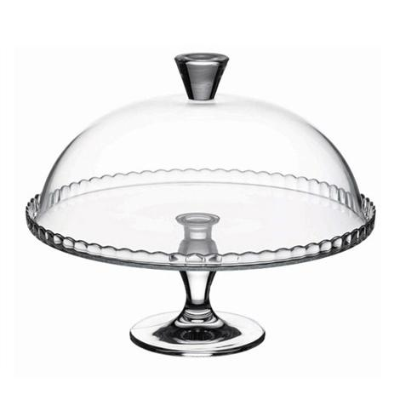 |  | 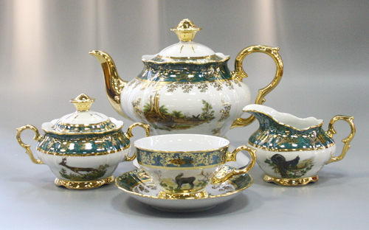
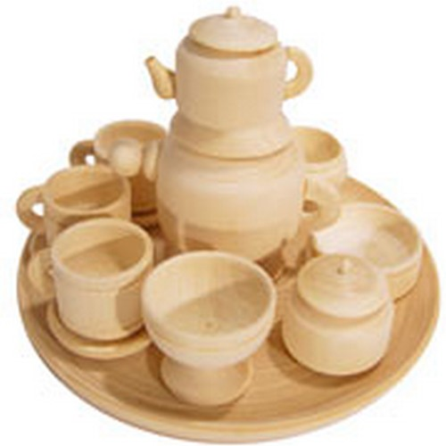 |  | 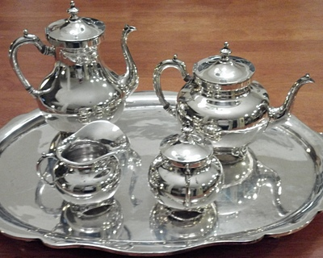
 |  | 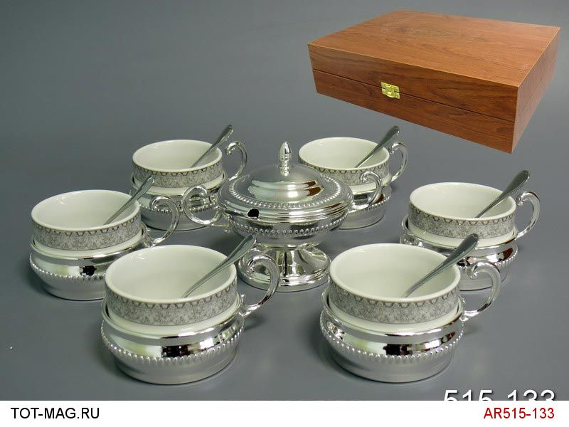
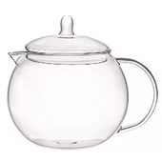 | 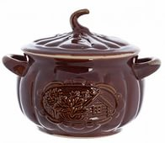
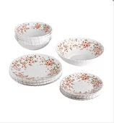 | 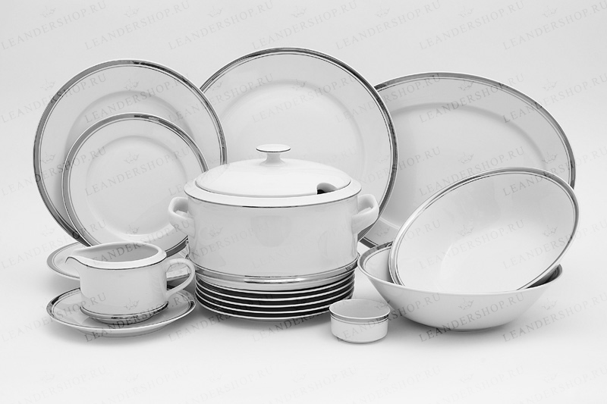
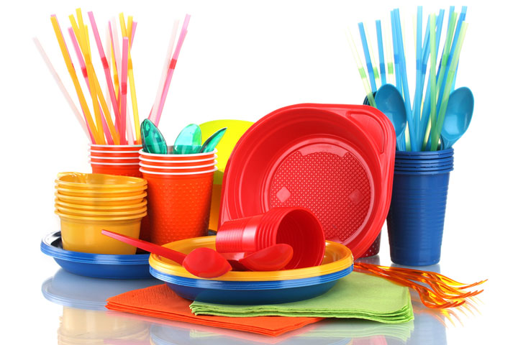 | 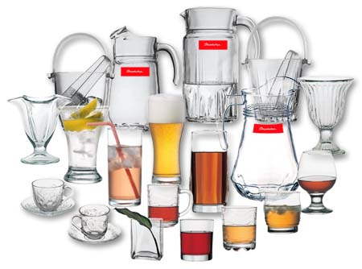

Приложение №1
Правила мытья посуды
- Посуду следует мыть сразу после ее использования.
- Необходимо грязную посуду распределить по видам: чайная, столовая, столовые приборы, кухонная – и в той же последовательности моют, предварительно очистив от остатков пищи.
- Мыть посуду необходимо с двух сторон, у чайной посуды – особенно тщательно верхнюю часть, ту, к которой прикасаются губами.
- Посуду после молока или разведенных яиц моют сначала холодной, потом горячей водой.
- Керамическую посуду лучше всего мыть горячей водой с содой, после чего хорошо сполоснуть чистой водой.
- Посуду с антипригарным покрытием нельзя тереть жесткой мочалкой. Для ухода за ней используют только губки и жидкие моющие средства.
- Вымытую посуду ставят в специальный сушильный шкаф или вытирают чистым кухонным полотенцем.

Инструкционная карта
1 группа
Опыт №1: определение качества различной посуды путём исследования смываемости загрязнений и моющих средств.
- Испачкайте тарелки кусочком картофеля.
- Капните на загрязнения немного раствора йода.
- Определите интенсивность синей окраски, сделайте вывод о том, какая посуда пачкается больше.
- Смойте загрязнения водой из мерного стакана, определите количество воды, которая израсходовалась на смывание, сделайте вывод о том, какая посуда отмывается лучше без моющих средств. Почему вы так решили?
- Капните на остатки загрязнения немного жидкого моющего средства. Смойте его водой из мерного стакана. Определите количество воды, которая израсходовалась на смывание. Сделайте вывод о том, какая посуда лучше моется с моющим средством. Почему вы так решили?
- Определите, осталось ли моющее средство на посуде с помощью раствора фенолфталеина. Если появится розовое окрашивание – средство осталось.

Руководитель группы оценивает участие каждого в работе и вносит оценки в оценочный лист (задание №3)
Критерии оценок: делает опыты и выводы(качественно выполненные опыты и полные, обоснованные выводы) – 5, делает опыты и (или)выводы (качественные опыты и выводы не полные) – 4, делает либо опыты, либо выводы ( не достаточно качественные опыты или выводы по наводящим вопросам учителя)– 3

Опыт №2: определение соды в молоке.
- В пробирки с молоком капните раствор из пузырька с надписью «фенолфталеин». Если появится розовое окрашивание, значит в молоко добавлена сода, что ухудшает качество молока.
- Сделайте вывод о качестве исследуемого молока. Поставьте оценки в оценочный лист (задание №4)

Критерии оценок: делает опыты и выводы(качественно выполненные опыты и полные, обоснованные выводы) – 5, делает опыты и (или)выводы (качественные опыты и выводы не полные) – 4, делает либо опыты, либо выводы ( не достаточно качественные опыты или выводы по наводящим вопросам учителя)– 3
Инструкционная карта
2 группа
Опыт №1: определение качества различной посуды путём исследования смываемости загрязнений и моющих средств.
- Испачкайте тарелки кусочком картофеля.
- Капните на загрязнения немного раствора йода.
- Определите интенсивность синей окраски, сделайте вывод о том, какая посуда пачкается больше.
- Смойте загрязнения водой из мерного стакана, определите количество воды, которая израсходовалась на смывание, сделайте вывод о том, какая посуда отмывается лучше без моющих средств. Почему вы так решили?
- Капните на остатки загрязнения немного жидкого моющего средства. Смойте его водой из мерного стакана. Определите количество воды, которая израсходовалась на смывание. Сделайте вывод о том, какая посуда лучше моется с моющим средством. Почему вы так решили?
- Определите, осталось ли моющее средство на посуде с помощью раствора фенолфталеина. Если появится розовое окрашивание – средство осталось.

Руководитель группы оценивает участие каждого в работе и вносит оценки в оценочный лист (задание №3)

Критерии оценок: делает опыты и выводы(качественно выполненные опыты и полные, обоснованные выводы) – 5, делает опыты и (или)выводы (качественные опыты и выводы не полные) – 4, делает либо опыты, либо выводы ( не достаточно качественные опыты или выводы по наводящим вопросам учителя)– 3
Опыт №2: определение крахмала в разных сортах колбасы.
- В чашки на кусочки колбасы капните раствор йода. Если появится синее окрашивание, значит этот сорт колбасы содержит много крахмала, что ухудшает качество колбасы.
- Сделайте вывод о качестве исследуемой колбасы. Поставьте оценки в оценочный лист (задание №4).

Критерии оценок: делает опыты и выводы(качественно выполненные опыты и полные, обоснованные выводы) – 5, делает опыты и (или)выводы (качественные опыты и выводы не полные) – 4, делает либо опыты, либо выводы ( не достаточно качественные опыты или выводы по наводящим вопросам учителя)– 3

Инструкционная карта
3 группа
Опыт №1: определение качества различной посуды путём исследования смываемости загрязнений и моющих средств.
- Испачкайте тарелки кусочком картофеля.
- Капните на загрязнения немного раствора йода.
- Определите интенсивность синей окраски, сделайте вывод о том, какая посуда пачкается больше.
- Смойте загрязнения водой из мерного стакана, определите количество воды, которая израсходовалась на смывание, сделайте вывод о том, какая посуда отмывается лучше без моющих средств. Почему вы так решили?
- Капните на остатки загрязнения немного жидкого моющего средства. Смойте его водой из мерного стакана. Определите количество воды, которая израсходовалась на смывание. Сделайте вывод о том, какая посуда лучше моется с моющим средством. Почему вы так решили?
- Определите, осталось ли моющее средство на посуде с помощью раствора фенолфталеина. Если появится розовое окрашивание – средство осталось.

Руководитель группы оценивает участие каждого в работе и вносит оценки в оценочный лист (задание №3).
Критерии оценок: делает опыты и выводы(качественно выполненные опыты и полные, обоснованные выводы) – 5, делает опыты и (или)выводы (качественные опыты и выводы не полные) – 4, делает либо опыты, либо выводы ( не достаточно качественные опыты или выводы по наводящим вопросам учителя)– 3
Опыт №2: определение крахмала в разных сортах мёда.
- В чашки с мёдом капните немного раствора йода. Если появится синее окрашивание, значит в мёд добавлен крахмал, что ухудшает качество мёда.
- Сделайте вывод о качестве исследуемого мёда. Поставьте оценки в оценочный лист (задание №4).

Критерии оценок: делает опыты и выводы(качественно выполненные опыты и полные, обоснованные выводы) – 5, делает опыты и (или)выводы (качественные опыты и выводы не полные) – 4, делает либо опыты, либо выводы ( не достаточно качественные опыты или выводы по наводящим вопросам учителя)– 3
Инструкционная карта
4 группа
Опыт №1: определение качества различной посуды путём исследования смываемости загрязнений и моющих средств.
- Испачкайте тарелки кусочком картофеля.
- Капните на загрязнения немного раствора йода.
- Определите интенсивность синей окраски, сделайте вывод о том, какая посуда пачкается больше.
- Смойте загрязнения водой из мерного стакана, определите количество воды, которая израсходовалась на смывание, сделайте вывод о том, какая посуда отмывается лучше без моющих средств. Почему вы так решили?
- Капните на остатки загрязнения немного жидкого моющего средства. Смойте его водой из мерного стакана. Определите количество воды, которая израсходовалась на смывание. Сделайте вывод о том, какая посуда лучше моется с моющим средством. Почему вы так решили?
- Определите, осталось ли моющее средство на посуде с помощью раствора фенолфталеина. Если появится розовое окрашивание – средство осталось.

Руководитель группы оценивает участие каждого в работе и вносит оценки в оценочный лист (задание №3).
Критерии оценок: делает опыты и выводы(качественно выполненные опыты и полные, обоснованные выводы) – 5, делает опыты и (или)выводы (качественные опыты и выводы не полные) – 4, делает либо опыты, либо выводы ( не достаточно качественные опыты или выводы по наводящим вопросам учителя)– 3
Опыт №2: определение крахмала в разных сортах сметаны.
- В чашку со сметаной капните немного раствора иода. Если появится синее окрашивание, значит в сметану добавлен крахмал, что ухудшает качество сметаны.
- Сделайте вывод о качестве исследуемого молока. Поставьте оценки в оценочный лист (задание №4).

Критерии оценок: делает опыты и выводы(качественно выполненные опыты и полные, обоснованные выводы) – 5, делает опыты и (или)выводы (качественные опыты и выводы не полные) – 4, делает либо опыты, либо выводы ( не достаточно качественные опыты или выводы по наводящим вопросам учителя)– 3

